Дадатак 1

Тэма тыдня.
QR-код на відэаслоўнік.
Тэма тыдня: “Цацкі” | Тэма тыдня: “Адзенне” | Тэма тыдня: “Свойскія жывёлы.  Дзікія жывёлы”
Тэма тыдня:  “Садавіна  і агародніна” | Тэма тыдня:  “Мэбля” | Тэма тыдня:  “Насякомыя”
Тэма тыдня:  “Посуд” | Тэма тыдня:  “Прафесіі”
Дадатак 2
Лялькі “Арынка і Янка”
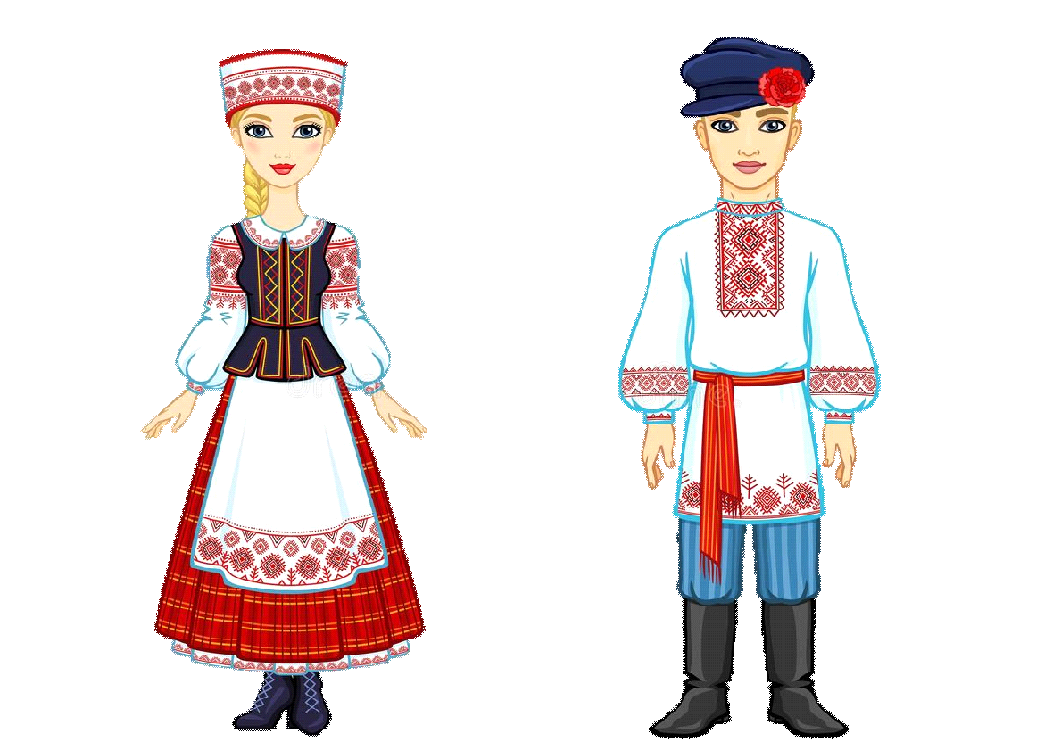

Дадатак 3
Дыдактычны матэрыял да дыдактычнай гульні “Адзін – многа”
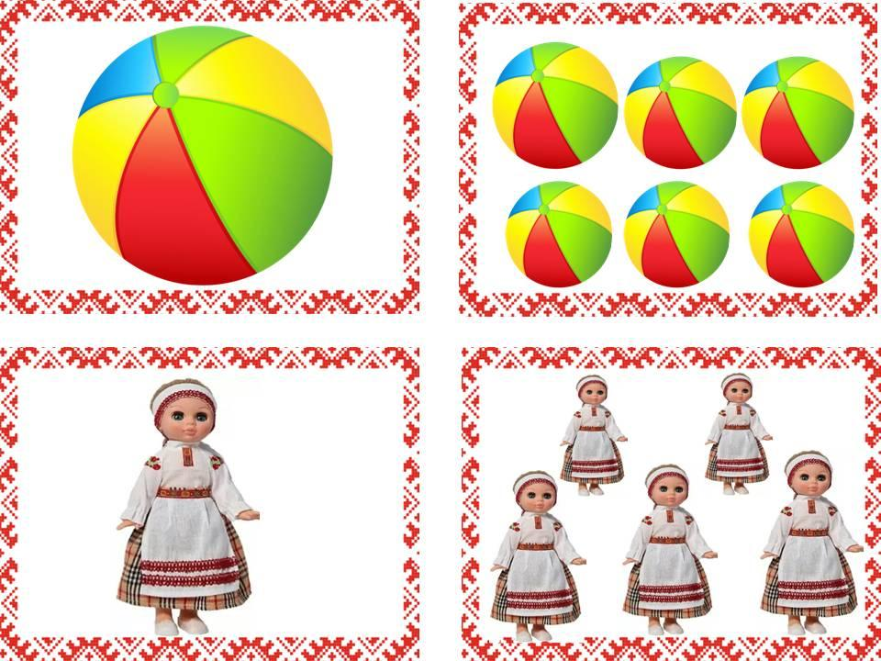
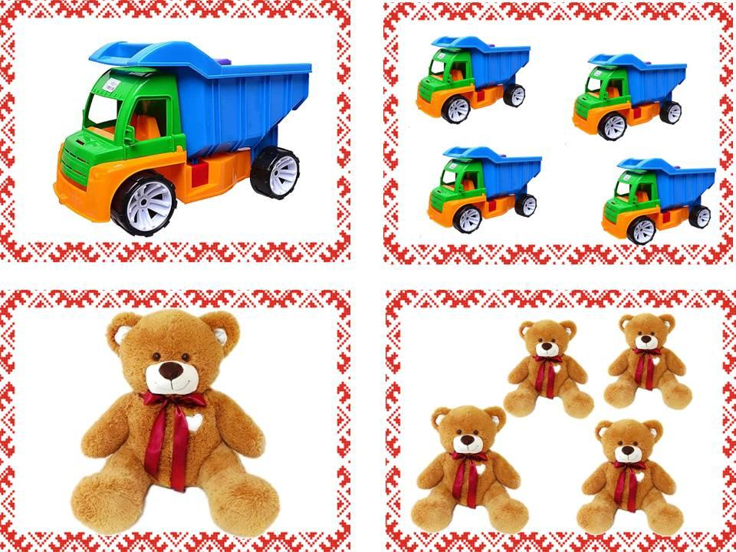
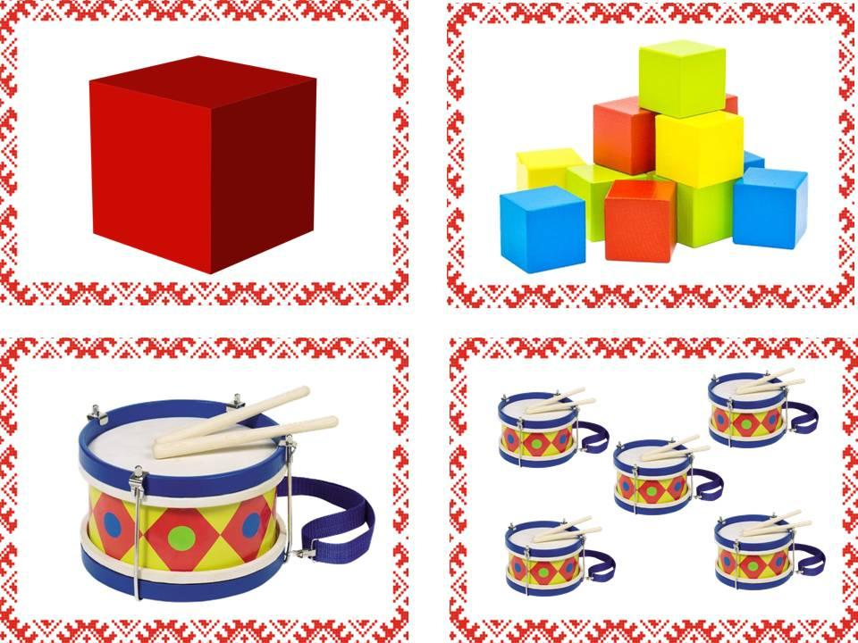
Дадатак 4
Беларуская народная гульня “Грушка”
Мэта: зніжэнне стамляльнасці і павышэнне канцэнтрацыі ўвагі.
Дзеці, якія гуляюць, бяруцца за рукі, утвараючы круг, у сярэдзіне якога становіцца хлопчык або дзяўчынка. Гэта і будзе “грушка”.
Правілы гульні: Усе гульнявыя дзеянні павінны быць дакладна ўзгодненыя са словамі.
Абсталяванне: пласкасны какошнік “Грушка”.
Грушка ў сярэдзіне круга павінна рабіць усе тое, аб чым спяваецца ў песні: танцаваць, кружыцца. На словы «Вось такой вышыні» дзеці паднімаюць рукі ўверх, а на словы «Вось такой шырыні» разводзяць іх у бакі. Калі спяваюць: «А мы гэту грушку ўсе шчыпаць будзем», усе набліжаюцца да грушкі, каб дакрануцца да яе, і хутка ўцякаюць, а грушка ловіць каго-небудзь.
Усе ходзяць вакол грушкі па крузе:
Мы пасадзім грушку –
Вось так, вось так!
Няхай наша грушка
Расце, расце
Вырастай ты, грушка,
Вось такой вышыні;
Вырастай ты, грушка,
Вось такой шырыні;
Вырастай ты, грушка,
Вырастай у добры час!
Патанцуй, Марылька,
Пакружыся ты для нас!
А мы гэту грушку
Усе шчыпаць будзем.

Дадатак 5
Дыдактычны матэрыял да дыдактычнай гульні “Што дзе ляжыць”
Увага! Усе малюнкі неабходна выразаць па колькасці дзяцей.
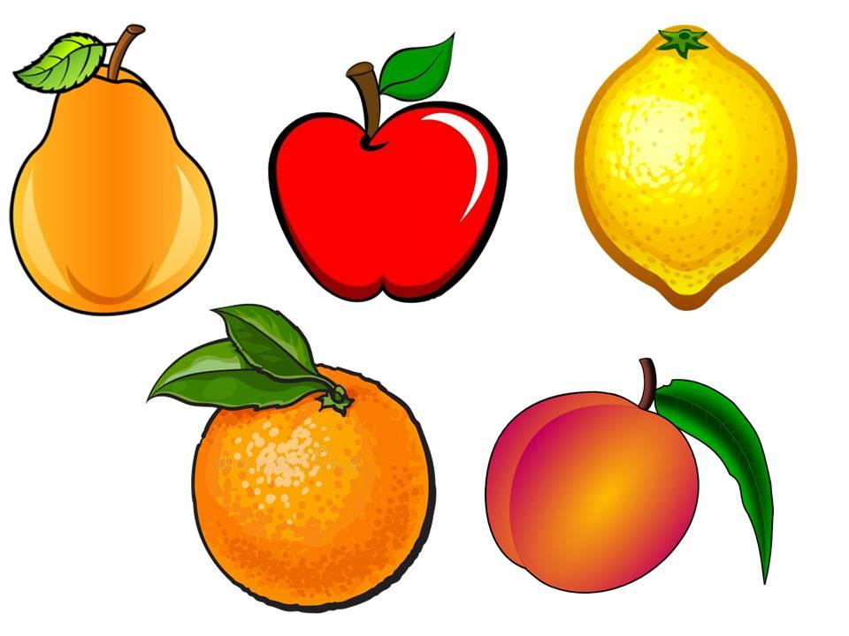

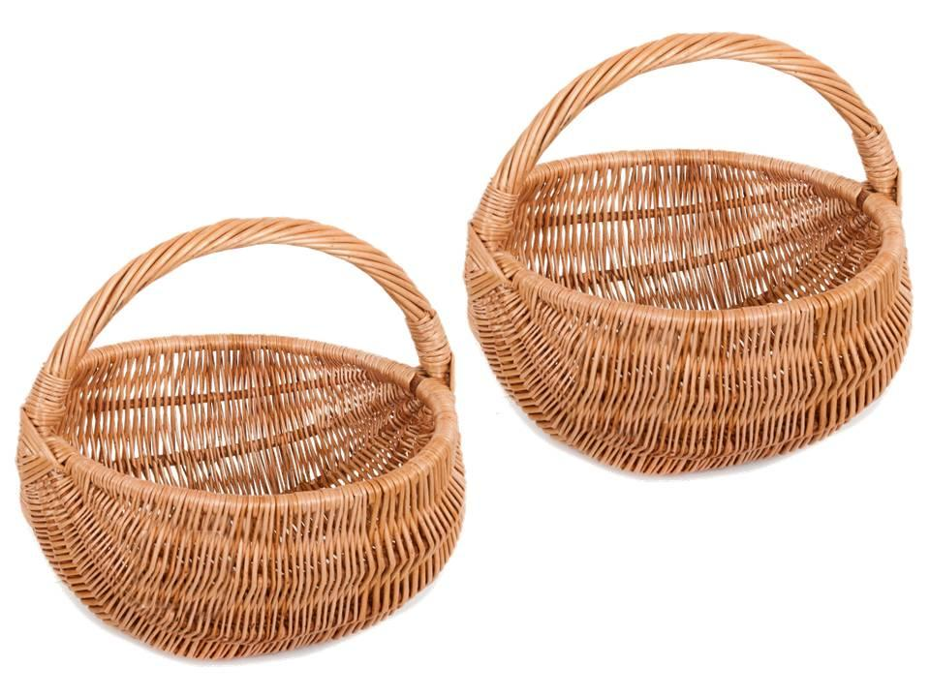

Дадатак 6
Дыдактычны матэрыял да дыдактычнай гульні “Апрані хлопчыка”
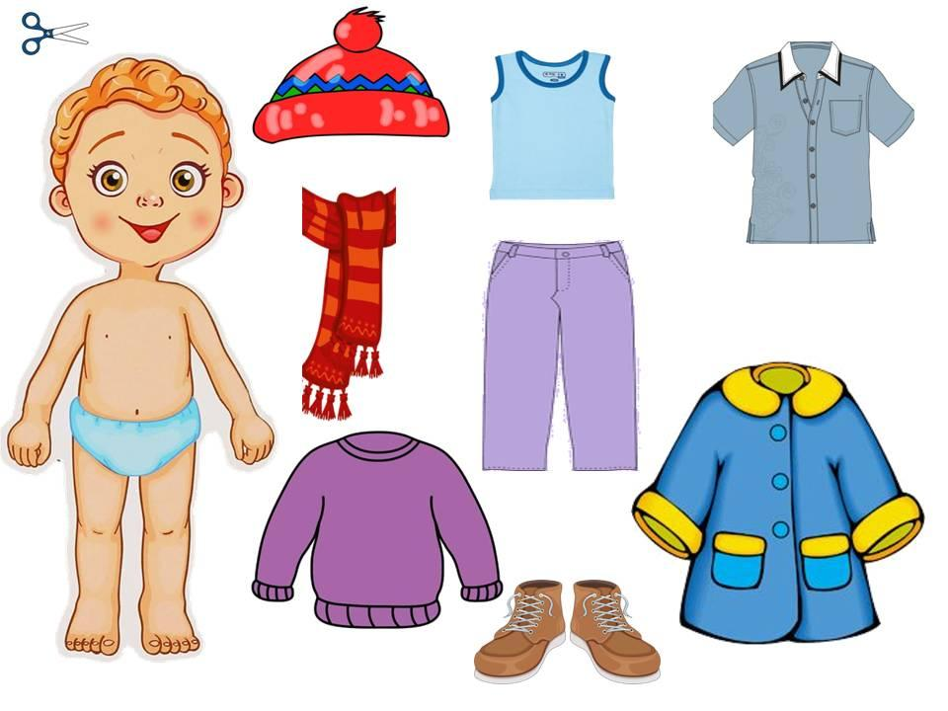
Дадатак 7
Дыдактычны матэрыял да дыдактычнай гульні “Знайдзі дзіцяня па цені ”
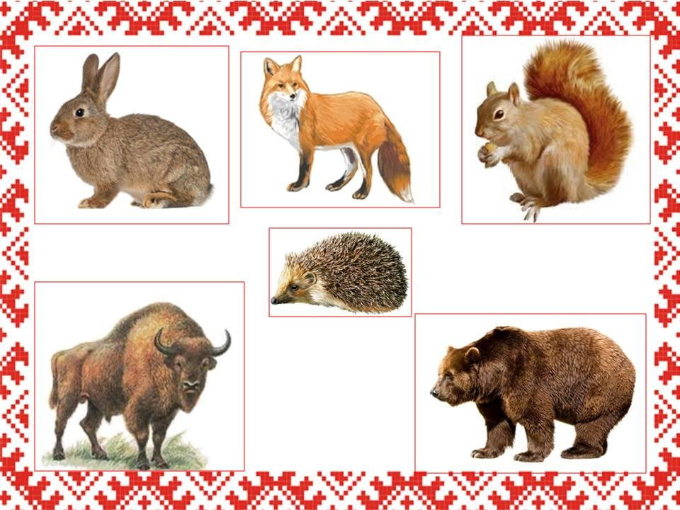
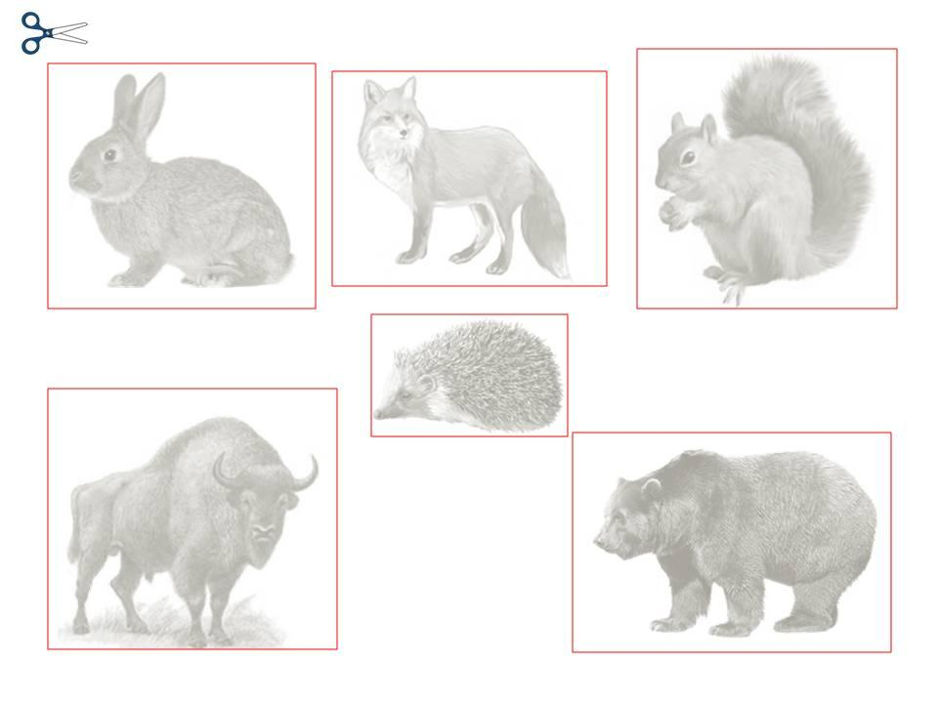
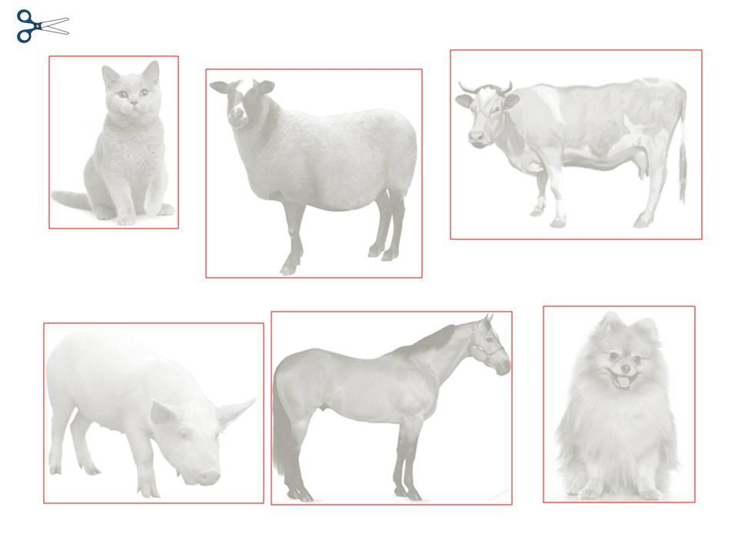
Дадатак 8
Дыдактычны матэрыял да дыдактычнай гульні “Дастаў мэблю ў залу”
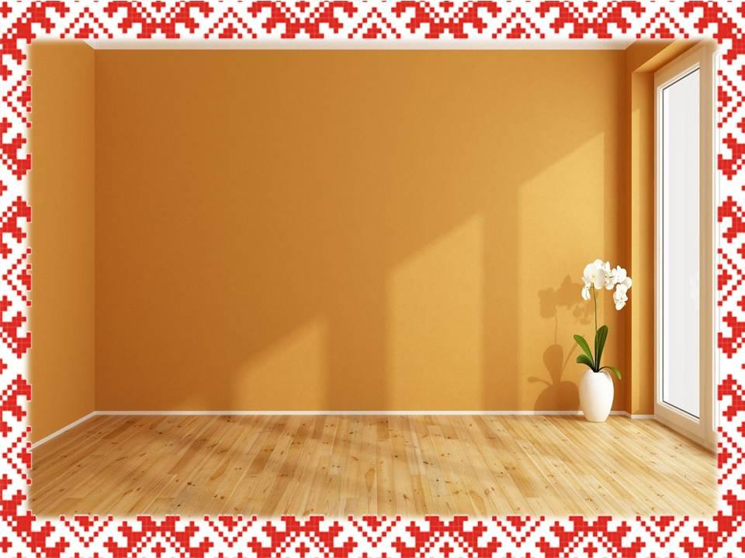
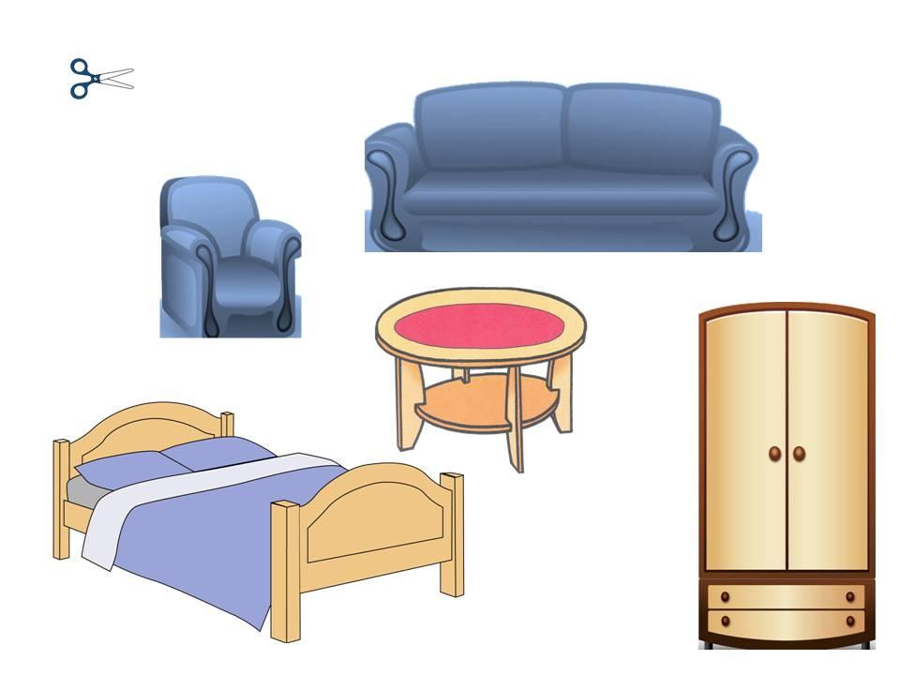
ДАДАТАК 9
Дыдактычны матэрыял “Кветка з павучком”
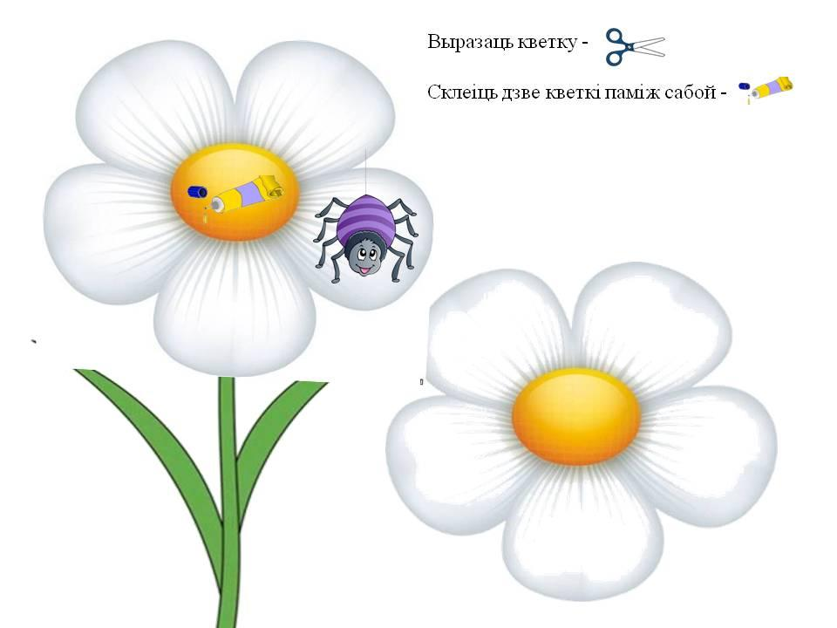

Дадатак 10
Дыдактычны матэрыял да дыдактычнай гульні “Хто схаваўся пад пялёсткам”
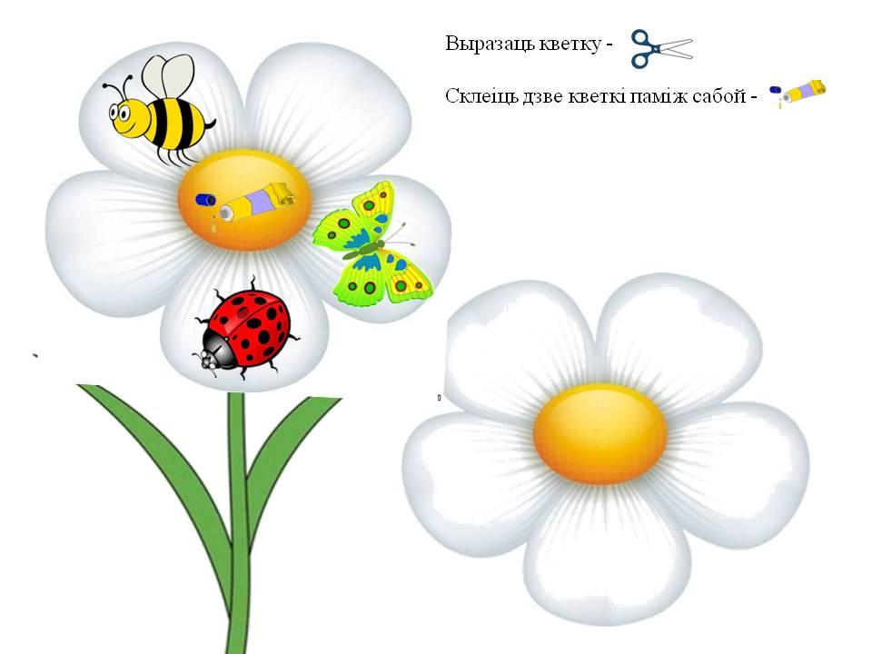
Дадатак 11
Дыдактычны матэрыял да дыдактычнай гульні “Знайдзі кожнаму сваю хатку”
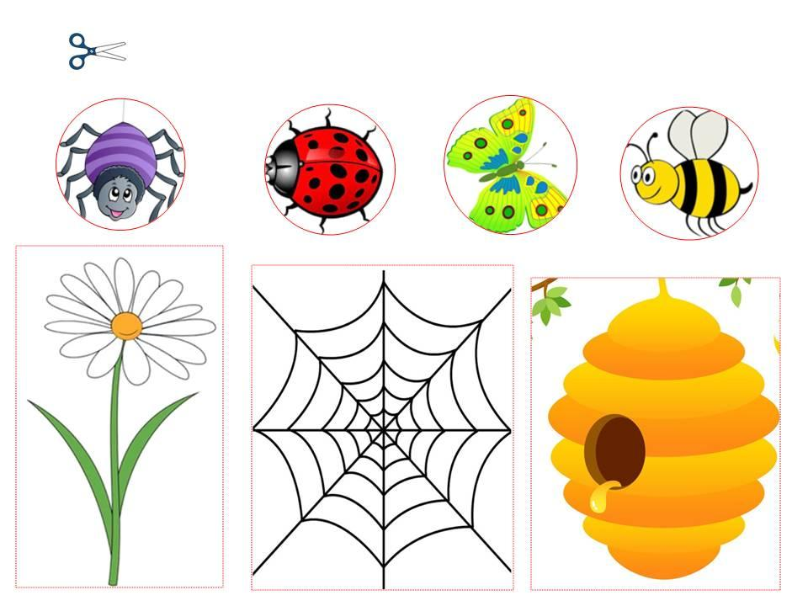
Дадатак 12
Дыдактычны матэрыял да дыдактычнай гульні “Гасцей вітаем”
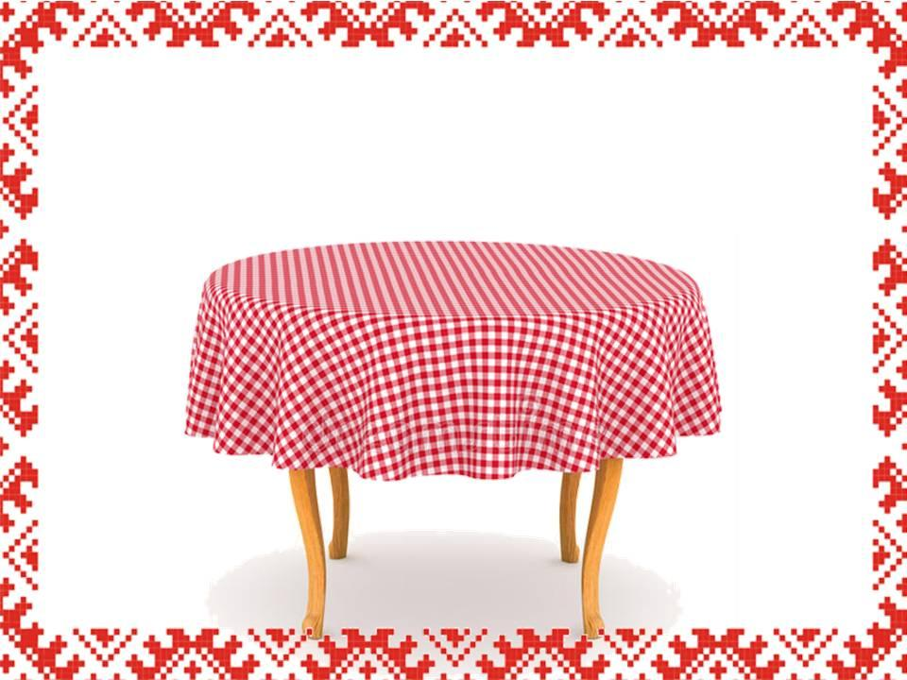
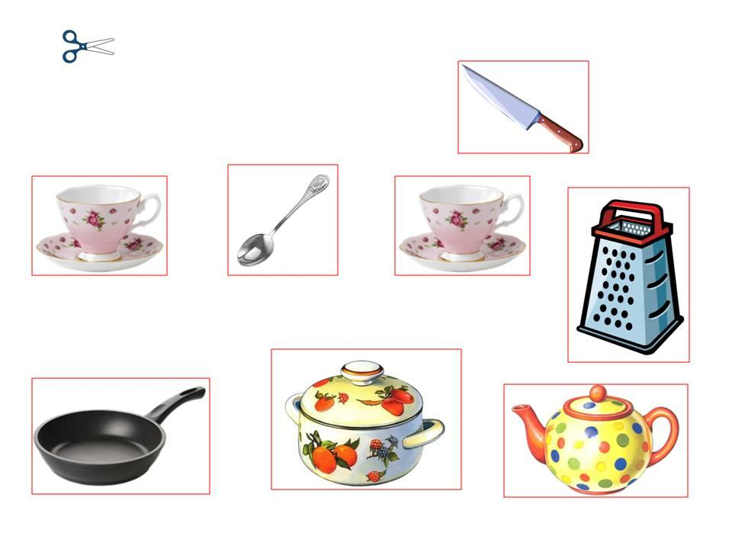
Дадатак 13
Дыдактычны матэрыял да дыдактычнай гульні “Каму што патрэбна для працы”
